**МУНИЦИПАЛЬНОЕ БЮДЖЕТНОЕ ОБЩЕОБРАЗОВАТЕЛЬНОЕ УЧРЕЖДЕНИЕ ОСНОВНАЯ ОБЩЕОБРАЗОВАТЕЛЬНАЯ**

**ШКОЛА №14**

**Отчёт** **по** **военно-патриотической** **работе**

**9 февраля 2011**

**Конкурс рисунков (начальное звено)**

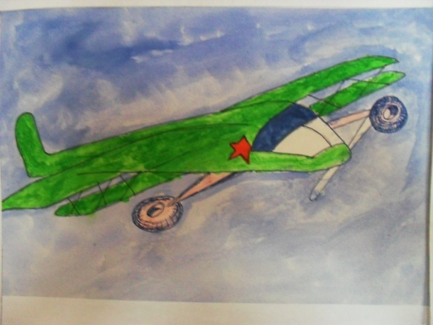 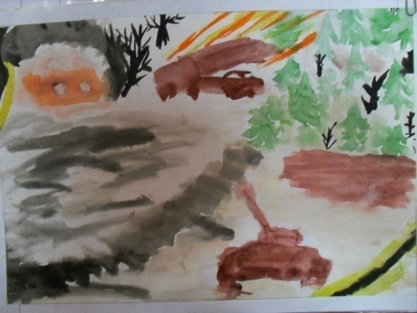

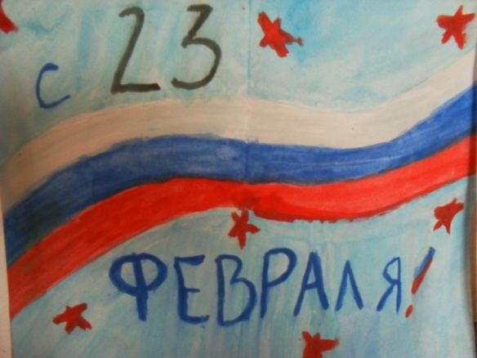 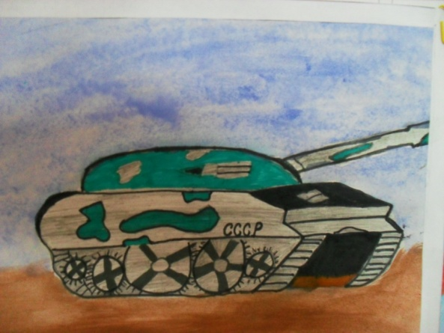

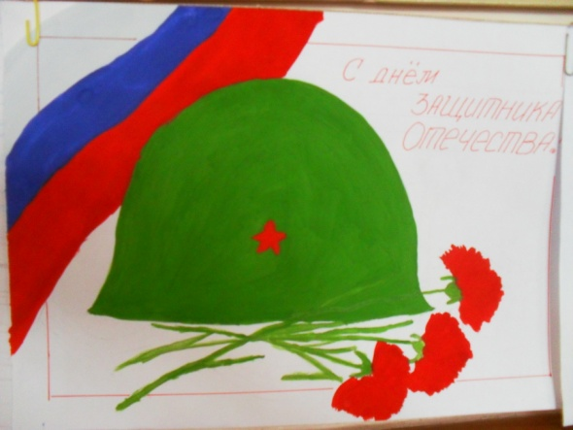 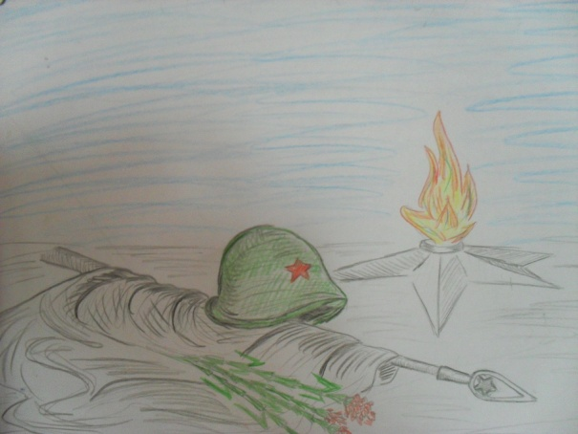

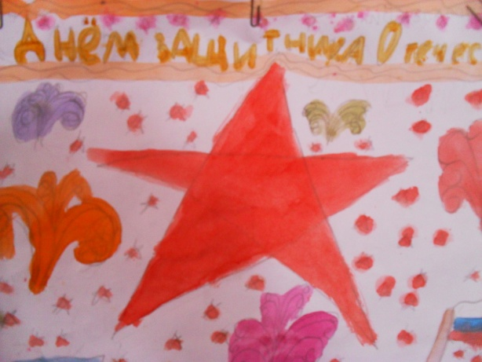 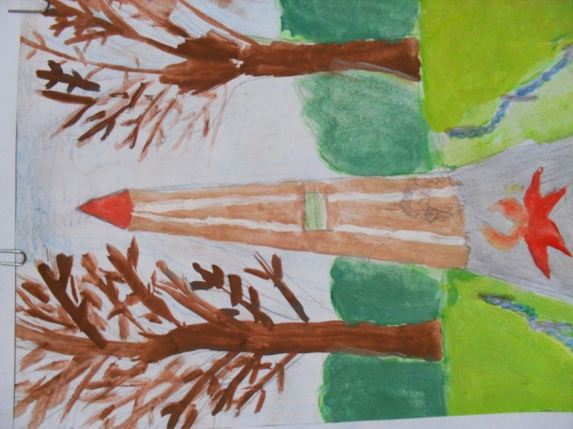

 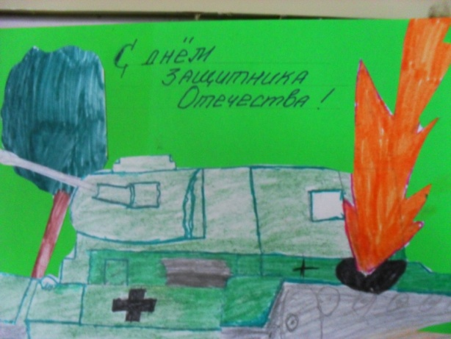

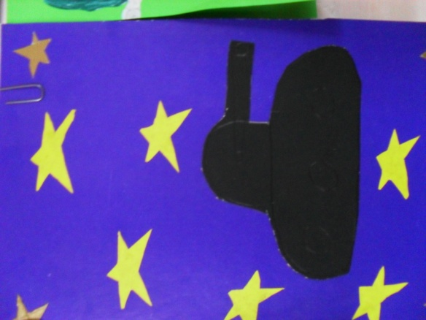 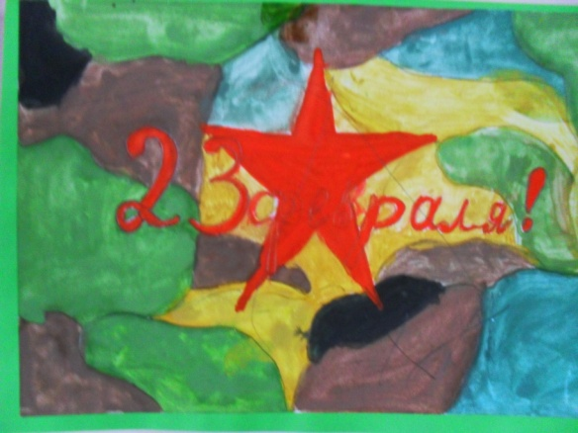

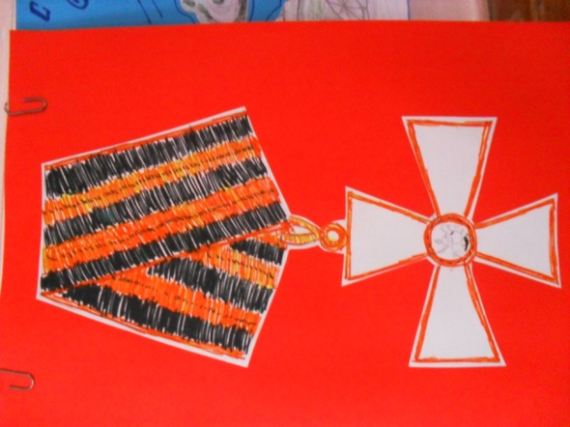

 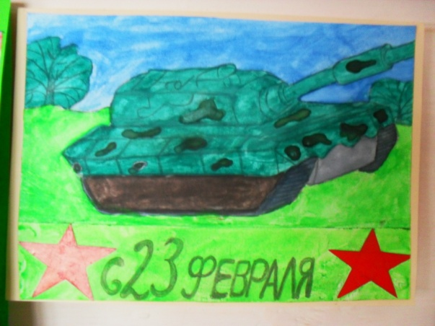

**11 февраля 2011**

**Конкурс плакатов (среднее звено 5-9 классы)**



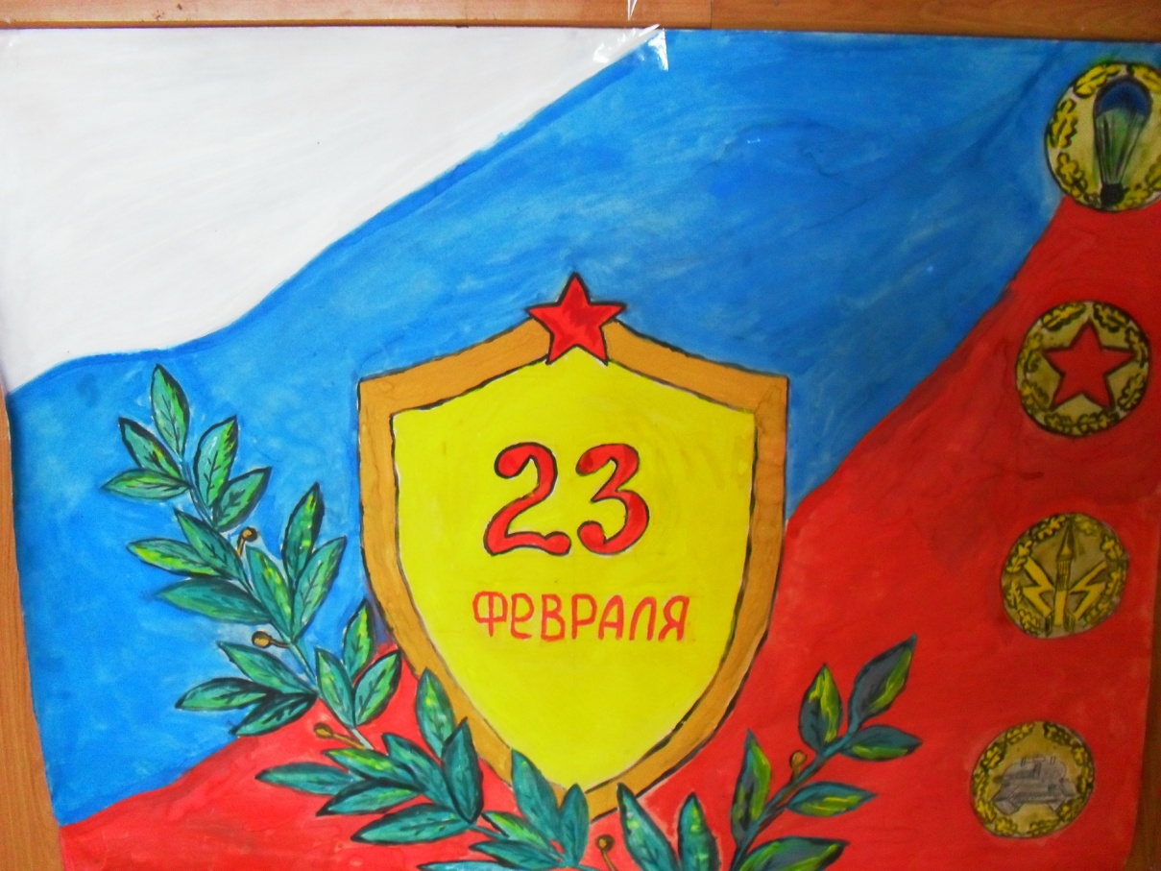

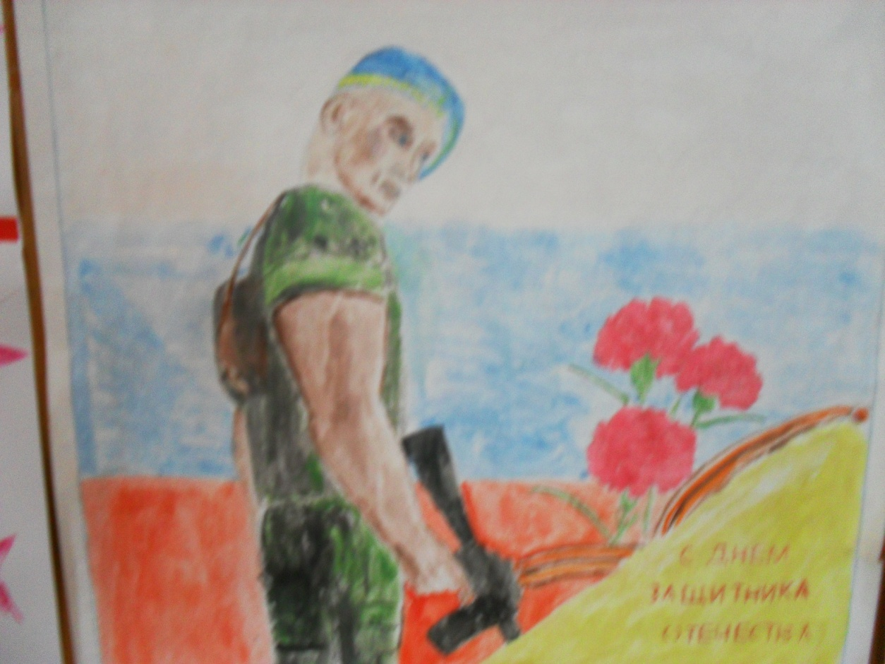

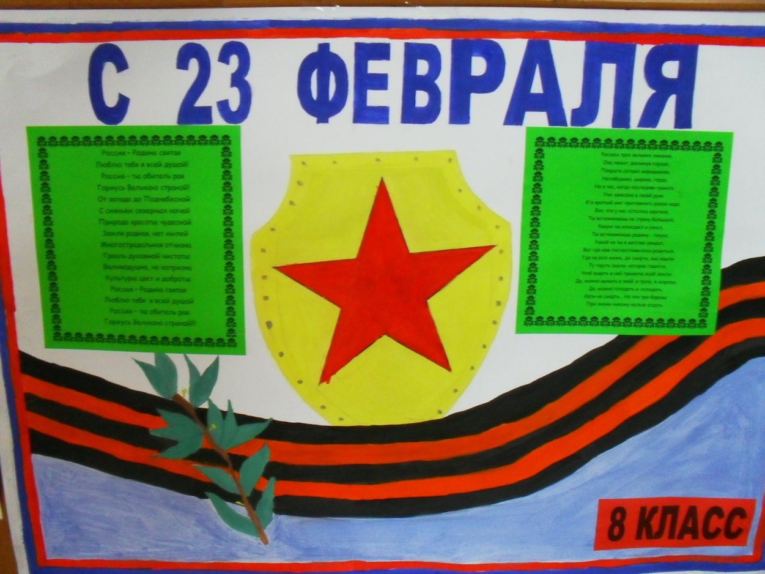

**12 февраля 2011**

**Участие в районных соревнованиях по пулевой стрельбе из пневматического оружия, посвященного Дню защитника Отечества**

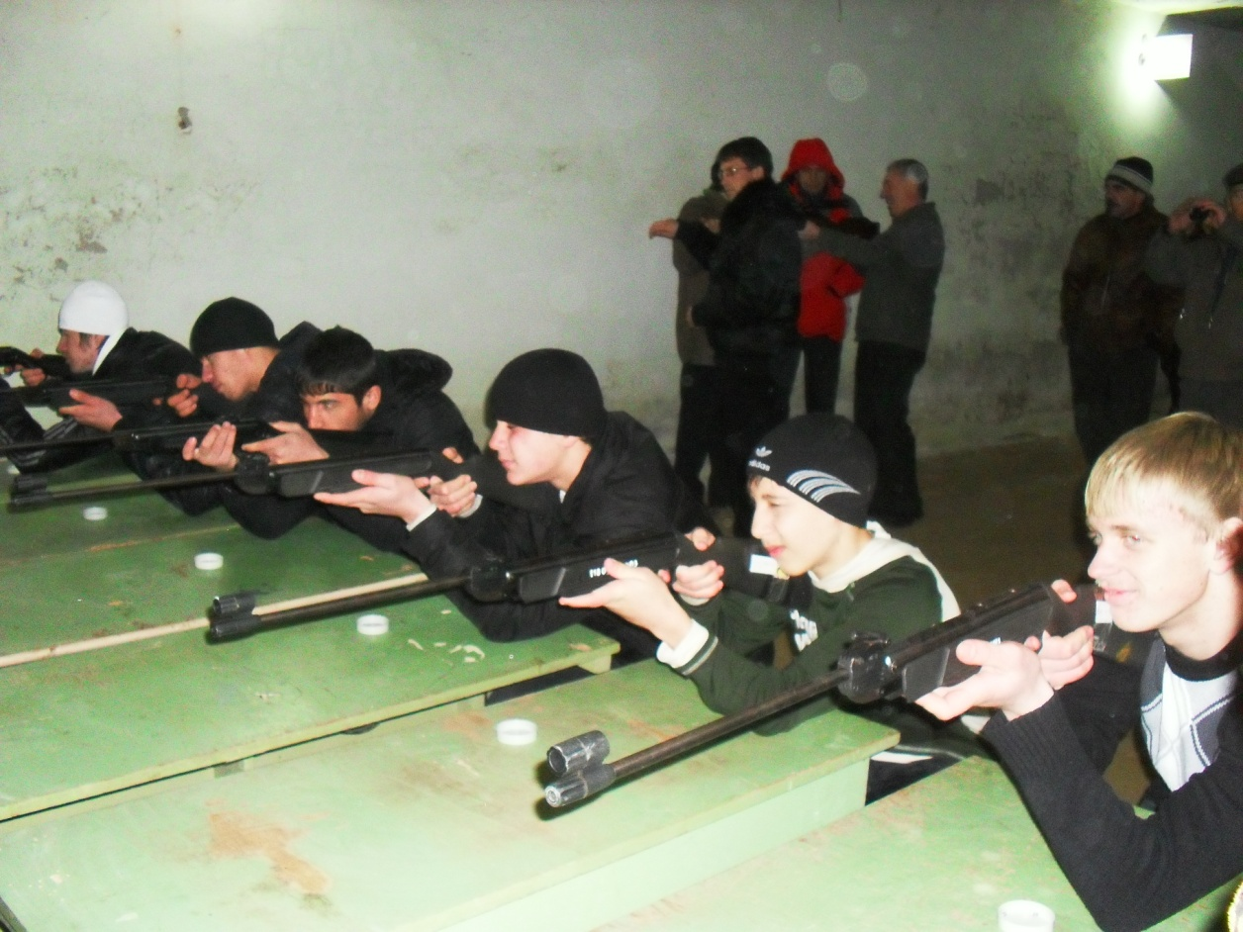

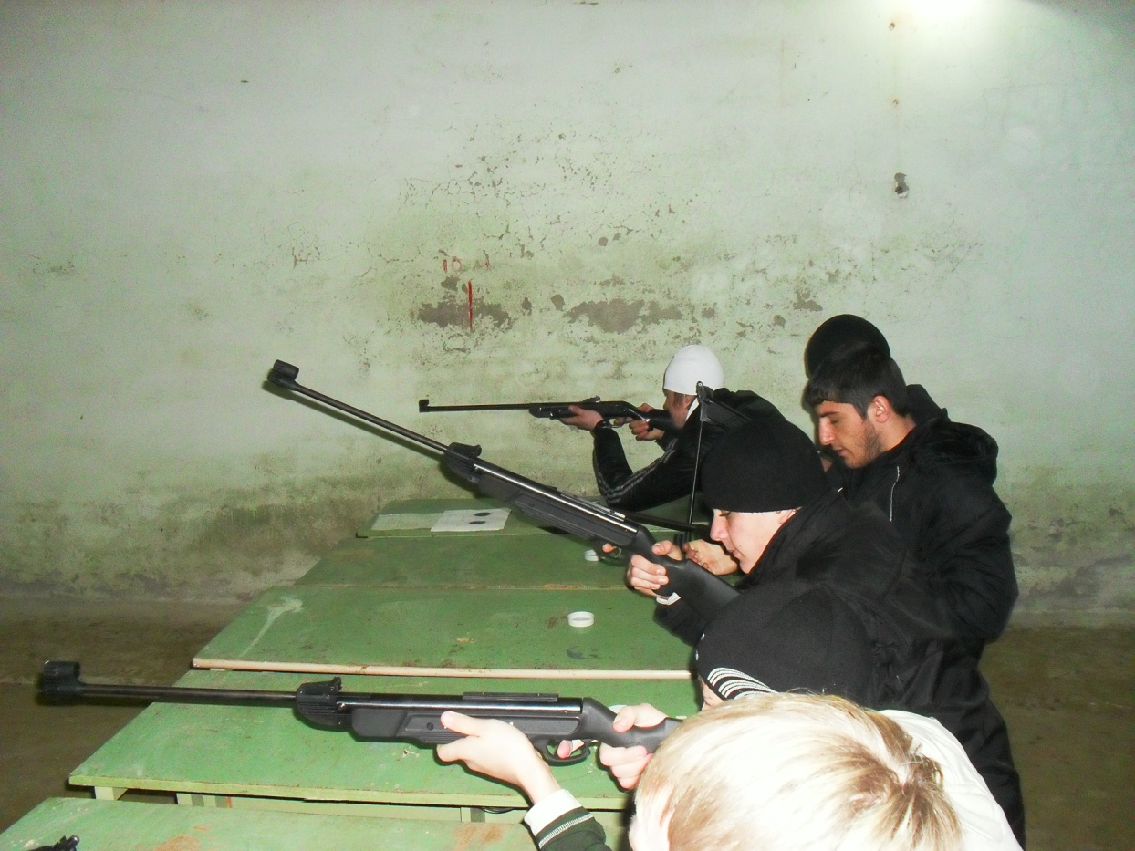

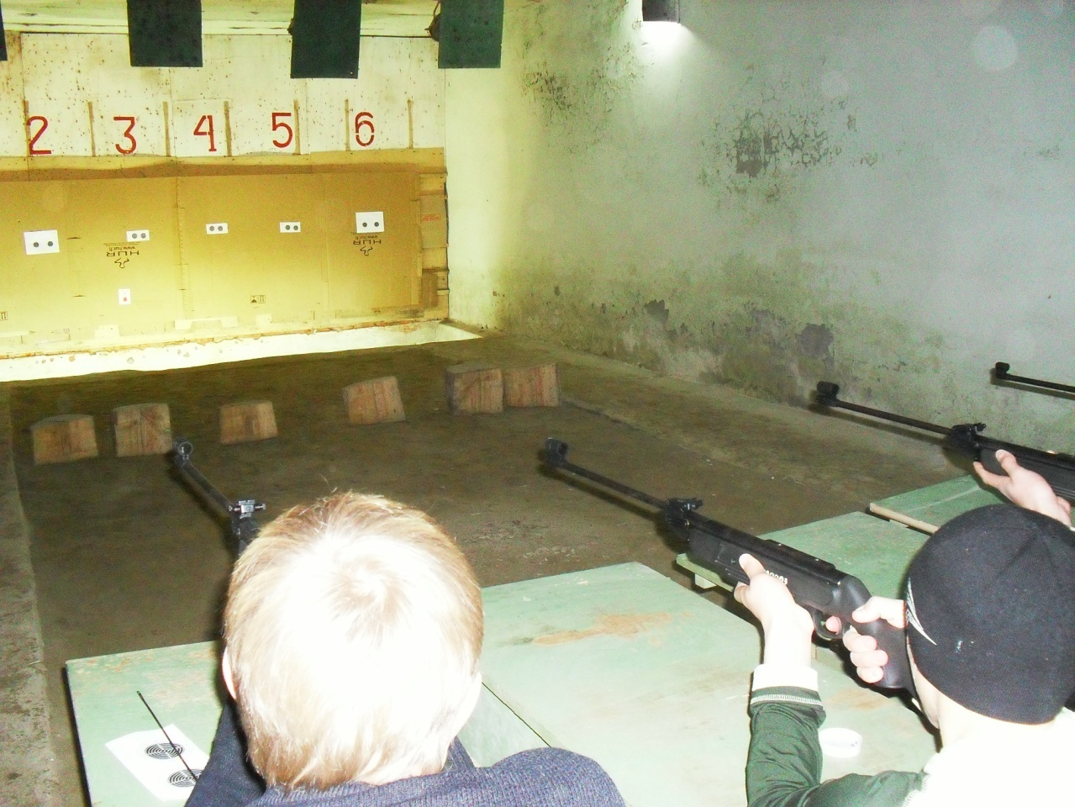

**12 февраля 2011**

**Единый открытый урок патриотизма, гражданственности и мужества**

**(сценарий на официальном школьном сайте в разделе "Воспитательная работа")**

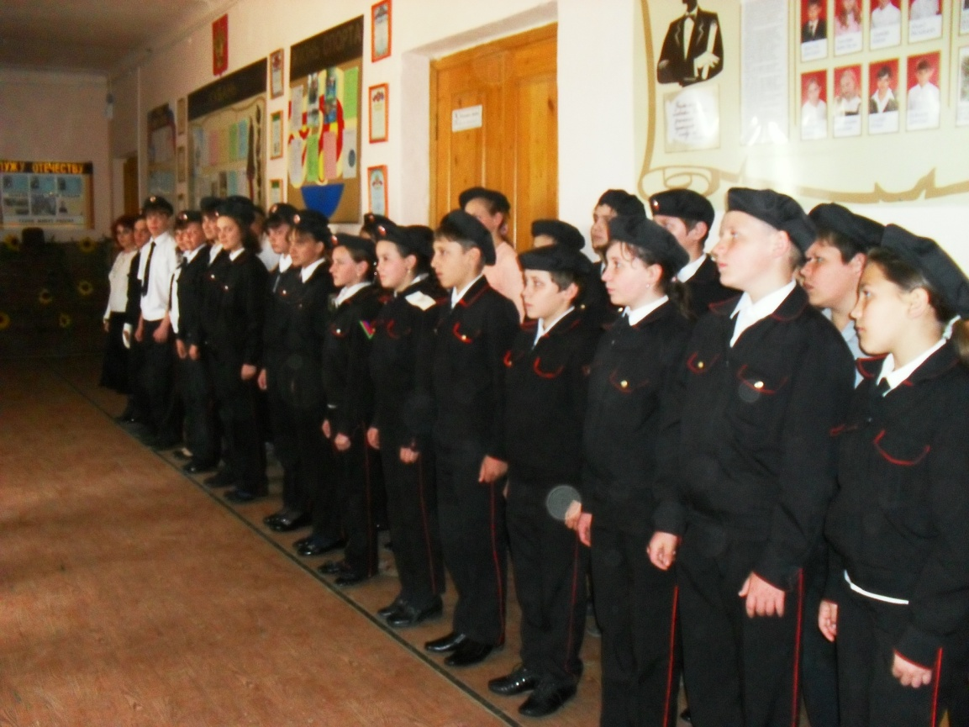

**15 февраля 2011**

**Час атамана «Самый главный поступок в жизни» встреча учащихся с ветеранами войн в Афганистане и Чечне, посвященная 21 годовщине вывода советских войск из Афганистана**

